Exercice 1 :

* Création d’une fonction qui prend un paramètre n et retourne la moyenne est la variance d’une liste de taille n des variables aléatoires uniformément distribuer entre 0 et 1 :

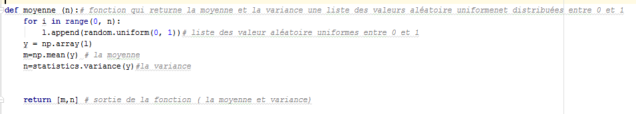

* Affichage du résultat pour n=1000



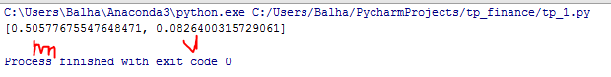

La moyenne est 0.50577 et la variance est 0.0826400315729061

* Faire une boucle allant entre de 1 à 100 et à chaque fois on calcule la moyenne de i\*100 variables aléatoire donc on obtient à la dernière itération la moyenne de 10 000 variable aléatoire pour avoir une idée sur la 1 convergence de la moyenn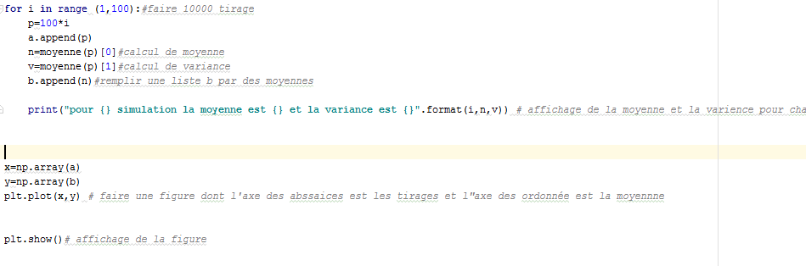e. on affiche une courbe de la moyenne en fonction de la nombre des variable aléatoire

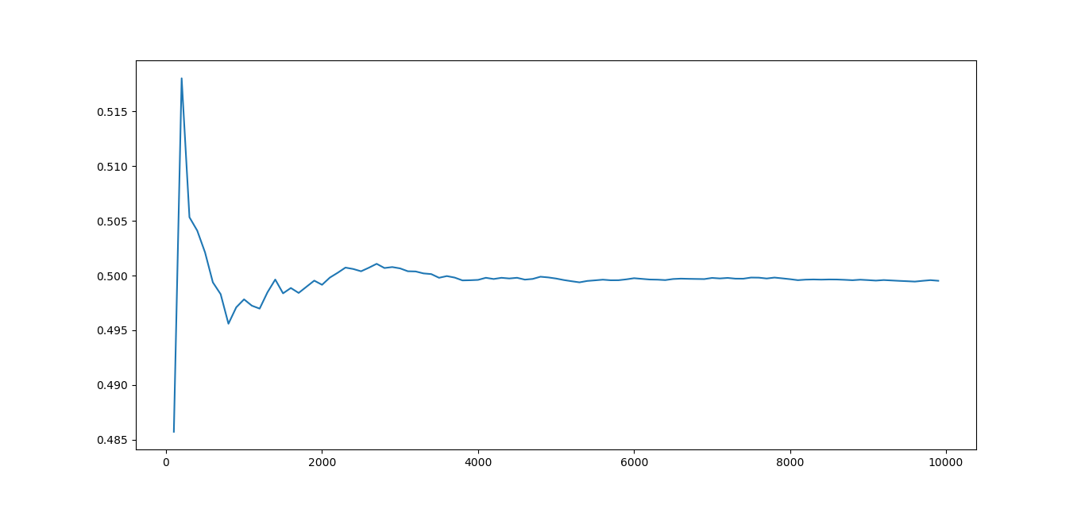

Comme la figure montre, on remarque une stagnation de la valeur moyenne autour de 0.5

Exercice 2 :

* On réalise la fonction inverse
* On simule 10000 tirage et on trace la courbe de la valeur de simulation en fonction de rang de tirage

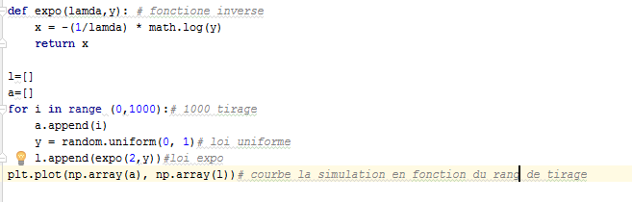

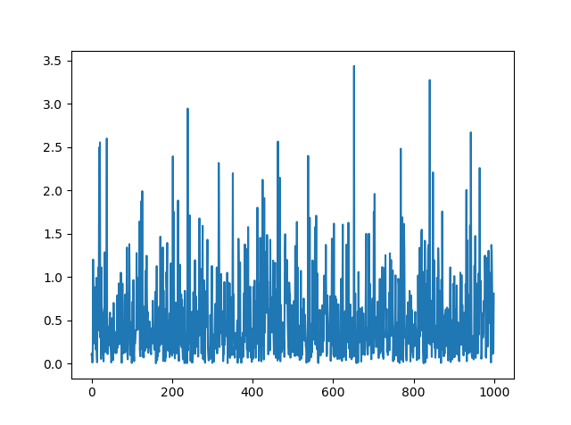

La courbe de la densité empirique

Exercice 3 : 